  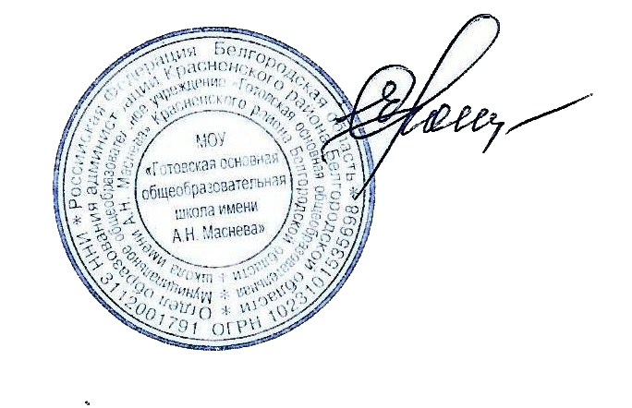  Согласовано:  Председатель Управляющего Совета  Т. Заремба  «29»08.2024 г. | Утверждаю:  директор МОУ «Готовская оош им. А.Н.Маснева»  Е.Нагорная  Приказ №__8__ от 29.08. 2024 года

Календарный учебный график на 2024/2025 учебный год
муниципального общеобразовательного учреждения
«Готовская основная общеобразовательная школа имени А.Н. Маснева»

Продолжительность учебного года | Режим работы (определяется в строгом соответствии с Уставом ОУ) | Каникулы
 |  | Начало | Окончание | Продолжитель-ность
Начало учебного года  2 сентября 2024 года | Начало занятий: п. 10.4. СанПиН 2.4.2.2821-10  Понедельник- пятница - 8 часов 30 минут | Осенние каникулы:  26 октября 2024года | 04 ноября 2024 года | 10 календарных дней
Окончание учебного года:  Для 1-9 классов - 23 мая 2025 года  Примечание: в 9 классе дата окончания предварительная, возможно изменение с учетом графика проведения ГИА | Продолжительность занятий: п. 10.9;10.10. СанПиН 2.4.2.2821-10  1 класс:  Ступенчатый режим. Сентябрь-октябрь по 3 урока в день по 35 минут. Ноябрь-декабрь по 4 урока в день по 35 минут. Январь-май уроки по 40 минут. Организация в середине учебного дня динамической паузы продолжительностью 40 минут.  2-9 классы - 45 минут | Зимние каникулы:  28 декабря 2024 года | 08 января 2025 года | 12 календарных дней
 | Сменность занятий: п. 10.13. СанПиН 2.4.2.2821-10  - одна смена | Весенние каникулы:  29 марта 2025 года | 6 апреля 2025 года | 9 календарных дней

Продолжительность учебного года:  1 класс - 33 учебные недели;  2-8 классы - 34 учебных недели, включая период проведения промежуточной аттестации;  9 класс- 34 учебных недели, без учета государственной итоговой аттестации. | Расписание звонков: п. 10.12. СанПиН 2.4.2.2821-10 |  | Дополнительные каникулы для 1-го класса:  дата начала каникул –15 февраля 2025 года,  дата окончания каникул – 23 февраля 2025 года,  продолжительность в днях: 9 календарных дней.  Летние каникулы:  дата начала каникул для 1 класса – 24 мая 2025 года,  дата начала каникул для 2-8 классов- 24 мая 2025 года.  дата окончания каникул – 31 августа 2025 года;
 | Для 1 класса в сентябре-октябре:  8.30- 9.05  9.25- 10.00  10.20 – 11.05 – динамическая пауза  11.05- 11.40  В ноябре-декабре:  8.30 – 9.05  9.25 – 10.00  10.00 – 10.40 – динамическая пауза  10.40 – 11.15  11.25 – 12.00  12.20 – 12.55  В январе-феврале:  8.30-9.10  9.25-10.05  10.05-10.45 – динамическая пауза  10.45-11.25  11.35-12.15  12.35-13.15 | для 2-9х классов  08.30- 09.15  9.25-10.10  10.20- 11.05  11.15- 12.00  12.20-13.05  13.25- 14.10  14.20-15.05
Учебные четверти: начало, окончание, продолжительность учебных недель:  1-ая четверть: 02.09.2024г-25.10.2024г  (8 недель)  2-ая четверть: 5.11.2024г -27.12.2024г  (8 недель)  3-я четверть:  09.01.2025г - 28.03.2025г (11 недель для 2-9 классов; 10 недель для 1 класса)  4-ая четверть: 07.04.2025г - 23.05.2025г  (7 недель) | Устраивать перерыв между последним уроком и началом занятий в объединениях дополнительного образования не менее 20 минут.
Внеурочная деятельность
Начало занятий | Продолжительность | Окончание
1 класс - 1 полугодие
12.00 | 35 минут | 13.20
1 класс 2 полугодие
12.25 | 40 минут | 14.05
2-4 класс
12.20 | 45 минут | 14.10
 | 5-9 класс
14.10 | 45 минут | 16.00

График питания | В школе реализуются областная программа «Школьное молоко». В рацион питания вводятся фрукты, овощные салаты, витаминизированные блюда. Организация питания осуществляется на основе десятидневного меню. Меню составлено по калорийности продуктов питания, утверждено приказом директора по школе. Питание осуществляется в два приёма – горячий завтрак и обед.
1 класс – сентябрь-октябрь: Завтрак - 9.05-9.25 Обед – 11.40-12.00
1 класс – ноябрь-декабрь: Завтрак - 9.05-9.25 Обед – 12.00-12.20
1 класс -2 полугодие: Завтрак -9.15-9.25 Обед – 12.15-12.35
2-4 классы: Завтрак -9.15-9.25 Обед – 12.00-12.20
5-9 классы: Завтрак -10.10-10.20 Обед – 13.05-13.25

Промежуточная аттестация
Промежуточная аттестация осуществляется в рамках четвертой четверти по всем предметам учебного плана на основании Положения о формах, периодичности и порядке текущего контроля успеваемости и промежуточной аттестации обучающихся по основным общеобразовательным программам МОУ «Готовская оош имени АН. Маснева».
Классы | Формы аттестации
1 класс | Комплексная контрольная работа
2-4 классы | Аттестационные испытания: тестовые задания, диктанты, контрольные работы, выполнение рисунков, сдача нормативов.
5-8 классы | Аттестационные испытания: тестовые задания, диктанты, контрольные работы, выполнение рисунков, сдача нормативов.

